Después de iniciar un nuevo repositorio en GitHub, se invitó al colaborador.

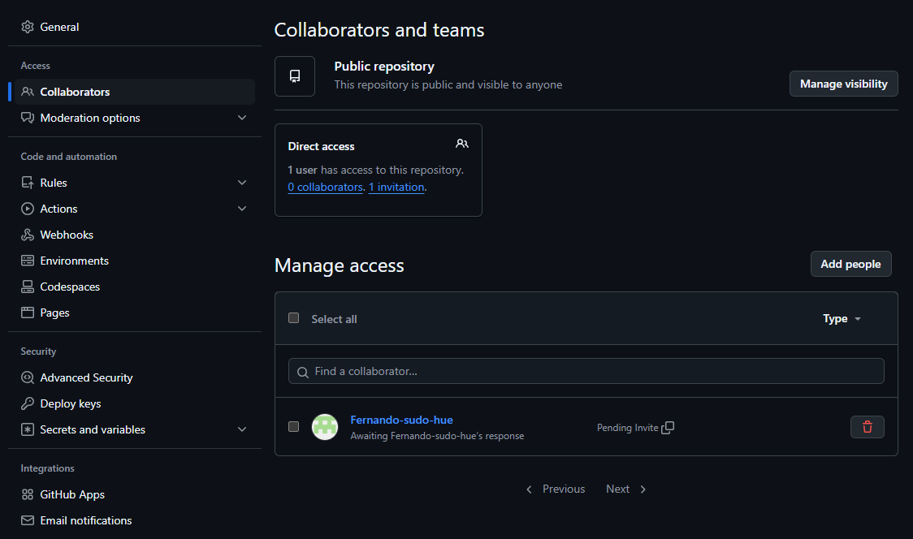

Se creó el primer commit subiendo el proyecto descargado.

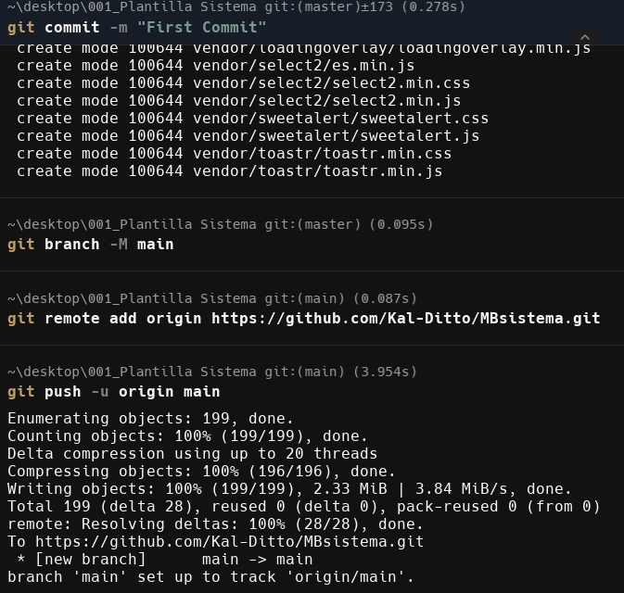

Se crearon dos nuevas ramas para poder trabajar en un espacio propio y posteriormente poder

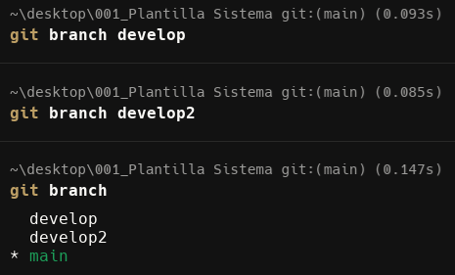

En la rama develop y develop2 se realizaron 2 nuevos cambios

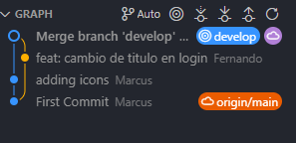

Se realizará una PR para poder llevarla a la rama main

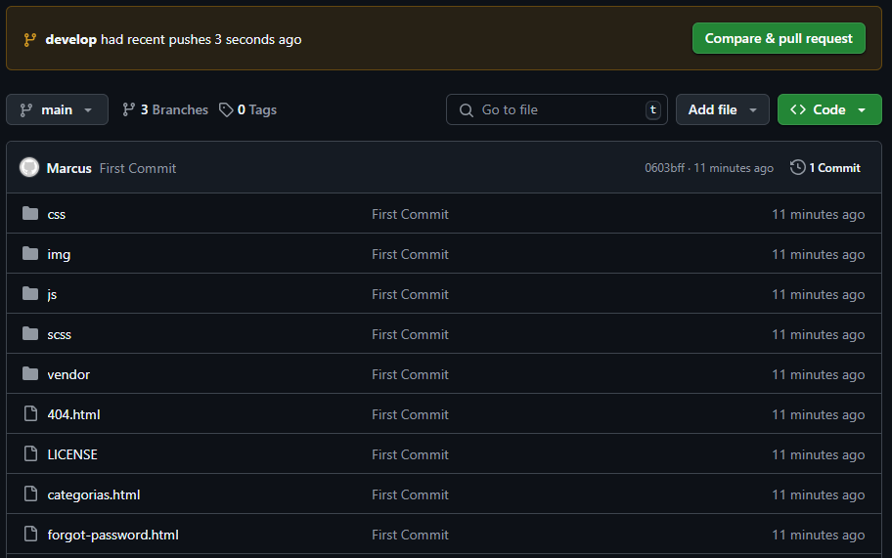

Dentro de esta pull request se puede verificar los cambios y conflictos que pueden estar sucediendo en las ramas para poder fusionarse.

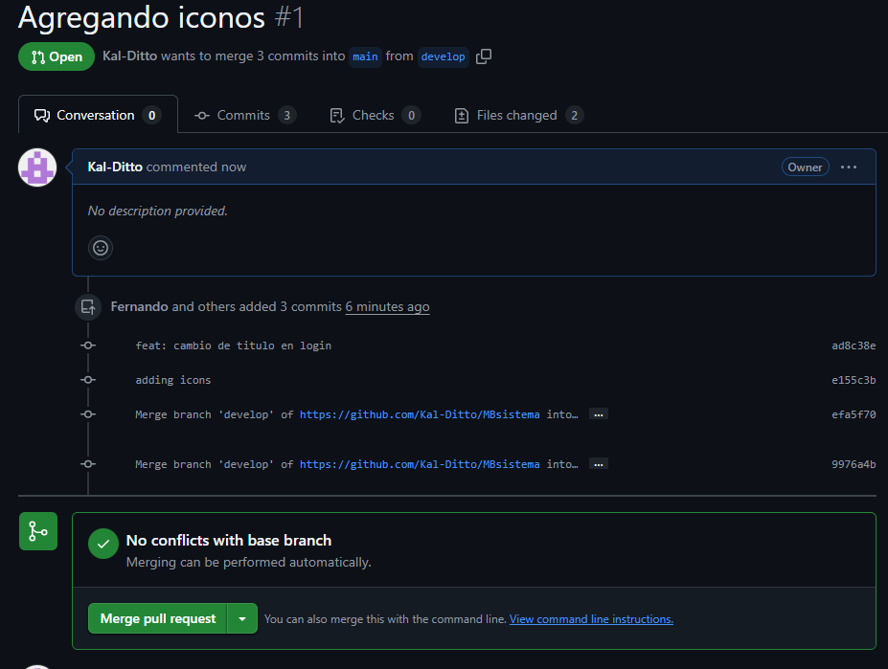

En este caso no había conflictos por los que se podía hacer merge automáticamente.